Principio del formulario
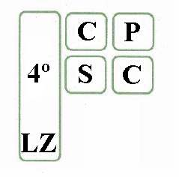
4º Congreso de Síndicos Concursales de la Provincia de Buenos Aires
Lomas de Zamora, 2, 3 y 4 de julio de 2009
FICHA DE INSCRIPCIÓN
D A T O S P E R S O N A L E S

Apellido/s
Nombre/s
Domicilio | Localidad: Provincia:
Teléfono |  | Teléfono Celular
Correo electrónico

D A T O S D E I N S C R I P C I O N

Presenta trabajo/ponencia: Si No
Tema del trabajo / ponencia:
Adquiere CD con conferencias ($ 25.-) Si No
Delegación donde se inscribe:
En caso de urgencia contactar a (nombre y teléfono):
Medios de pago habilitados:
- En todas las Delegaciones del C.P.C.E.P.B.A., con tarjeta de débito, efectivo o cheque;
- Depósito en el Banco de la Provincia de Buenos Aires, sucursal Lomas de Zamora Nº 5068, cta cte Nº 27685-6.
- Transferencia electrónica al CBU 01400236 01506802768560 CUIT 30-57142135-2 Banco de la Provincia de Buenos Aires.
Luego de realizar su depósito o transferencia, rogamos enviar por fax al 011- 4292-7076/77 o al 011-4244-6687, interno 18 en ambos casos, una fotocopia del comprobante de depósito o transferencia (sellado bancario, importe y fecha del depósito), aclarando el nombre del depositante y un teléfono para consultas en caso de no ser legibles los datos.
Ante cualquier consulta, comunicarse con la Delegación Lomas de Zamora al teléfono 011-4292-7076/77 y 011-4244-6687 en el horario de 10 a 16 horas.
Una vez que la ficha sea recibida enviaremos un mensaje de confirmación.
Final del formulario

